PENERAPAN ALGORITMA NAIVE BAYES DALAM PENGEMBANGAN APLIKASI PREDIKSI PENJUALAN UD ANTHONY

**(*Application Of Naive Bayes Algorithm In The Development Of Sales Prediction Application UD Anthony)***

Sarah Meliani Butarbutar [1], Citra Grace Nainggolan[2], Cesia Sauria Butarbutar[3], , Johanna Romauli Siagian

[1] D3 Information Technology study programme, Institut Teknologi Del

Sitoluama, Laguboti sub-district, INDONESIA

*Email:* [*smbti2399@gmail.com*](mailto:smbti2399@gmail.com), [citranainggolan21@gmail.com](mailto:citranainggolan21@gmail.com), [cesiabutarbutar21@gmail.com](mailto:cesiabutarbutar21@gmail.com), [johannasiagian3@gmail.com](mailto:johannasiagian3@gmail.com)

***Abstrak***

*Dalam bisnis yang kompetitif, menjaga keseimbangan antara pasokan dan permintaan menjadi krusial bagi kesuksesan sebuah perusahaan. UD Anthony, sebuah usaha dagang, menghadapi tantangan dalam mengelola stok barang karena fluktuasi permintaan yang tidak terduga. Penelitian ini bertujuan mengembangkan aplikasi prediksi penjualan menggunakan Algoritma Naive Bayes untuk UD Anthony. Pendekatan meliputi wawancara, perancangan fitur, analisis masalah, dan perancangan antarmuka aplikasi guna membantu pengambilan keputusan pembelian yang lebih efisien.*

*Kata Kunci: Bisnis, Prediksi Penjualan, Algoritma Naive Bayes, Usaha Dagang, Keseimbangan Pasokan-Permintaan.*

# Pendahuluan

Dalam dunia bisnis yang kompetitif, menjaga keseimbangan antara pasokan dan permintaan merupakan hal yang krusial bagi keberhasilan sebuah perusahaan. Kelebihan stok yang tidak terjual atau ketidakmampuan memenuhi permintaan dapat berdampak buruk pada keuntungan dan reputasi perusahaan. Salah satu contoh perusahaan yang menghadapi tantangan ini adalah UD Anthony, sebuah usaha dagang yang berupaya menjaga persediaan barang sesuai dengan permintaan pasar. Namun, fluktuasi permintaan yang tidak terduga dan pola pembelian yang berubah-ubah membuat pengelolaan stok menjadi rumit. Hal ini menyebabkan Bapak Anthony, pemilik usaha, mengalami dilema dalam menentukan jumlah stok yang harus dibeli setiap bulan, mengingat risiko ketidakpastian yang dapat mempengaruhi kinerja bisnis secara keseluruhan.

Fokus utama dalam beberapa waktu terakhir telah berpusat pada meningkatkan penjualan, terutama bagi pelaku usaha, khususnya UMKM. Penggunaan sistem berbasis algoritma Naive Bayes diharapkan dapat membantu dalam mengestimasi probabilitas nilai dari setiap atribut pada data penjualan baru. [1] Dalam era Industri 4.0, di mana adaptasi terhadap teknologi menjadi kunci, penerapan algoritma Machine Learning diharapkan dapat memberikan solusi bagi berbagai tantangan yang dihadapi UMKM, serta meningkatkan kesejahteraannya.

Algoritma Naive Bayes, yang sering digunakan dalam klasifikasi teks dengan dataset yang kompleks, dipilih untuk memprediksi harga penjualan karena kemampuannya dalam memberikan hasil yang dapat diandalkan dengan asumsi yang sederhana namun efektif. Dengan menggunakan algoritma ini, diharapkan UD Anthony bisa mendapatkan pemahaman yang lebih baik tentang permintaan pasar, memungkinkan pengambilan keputusan pembelian yang lebih tepat dan efisien. [2]

Dalam studi yang dilakukan oleh Rezekika di PT. Indako Trading Coy, peneliti menerapkan Algoritma Naive Bayes dalam penelitian yang berjudul "Application of Naive Bayes Algorithm to Predict Motorcycle Spare Part Sales" dengan tujuan untuk mengantisipasi fluktuasi penjualan dan menjaga ketersediaan stok barang. Berdasarkan hasil penelitian tersebut, penulis menyimpulkan bahwa Algoritma Naive Bayes cocok untuk memprediksi penjualan sparepart sepeda motor.[3]

Dalam konteks ini, solusi yang diusulkan adalah menerapkan Algoritma Naïve Bayes dalam memprediksi harga penjualan. Algoritma ini dipilih karena kemampuannya dalam memberikan hasil prediksi yang dapat diandalkan dengan asumsi yang sederhana, namun efektif. Dengan menggunakan algoritma ini, diharapkan UD Anthony dapat memiliki gambaran yang lebih jelas tentang permintaan pasar dan dapat mengambil keputusan pembelian yang lebih tepat waktu dan efisien..

## Tujuan

      Menerapkan Algoritma Naive Bayes untuk pengembangan aplikasi prediksi penjualan UD Anthony.

## Lingkup

Ruang Lingkup penelitian ini adalah:  
  
1. Studi kasus pada penelitian ini adalah pada Usaha Dagang Anthony.  
   
2. Diawali pembangunan aplikasi prediksi penjualan UD Anthony. Data pelaporan dikelola berdasarkan data penjualan produk pada usaha

## Pendekatan

Pendekatan yang dilakukan dalam pengerjaan Tugas Akhir ini adalah sebagai berikut:

1. Pengumpulan kebutuhan berupa wawancara merupakan suatu metode yang digunakan untuk mengidentifikasi dan memahami secara mendalam sistem yang sedang digunakan oleh UD Anthony. Melalui serangkaian wawancara dengan pemilik toko dan pengguna sistem.

2. Melakukan perancangan fitur prediksi penjualan merupakan suatu langkah strategis dalam mengembangkan sistem yang dapat membantu perusahaan dalam merinci penjualan produk selama periode tertentu. Fitur ini dapat memberikan informasi penting tentang tren penjualan, pola pembelian, dan faktor-faktor yang mempengaruhinya.

3. Melakukan analisis terhadap permasalahan pada proses prediksi penjualan produk UD Anthony dan memahami akar permasalahannya dapat membantu perusahaan untuk meningkatkan akurasi prediksi, membuat keputusan bisnis yang lebih baik, dan meningkatkan profitabilitas.

4. Melakukan perancangan design terhadap pengembangan aplikasi merupakan perancangan tampilan antarmuka yang inovatif dan responsif untuk aplikasi prediksi penjualan produk. Hal ini melibatkan pemilihan elemen visual seperti warna, tipografi, dan ikon yang sesuai. Selain itu, perancangan design juga berfokus pada tata letak yang logis dan navigasi yang mudah dipahami, sehingga pemilik toko dapat dengan lancar menavigasi prediksi penjualan.

## Sistematika Penyajian

Untuk mempermudah pemahaman dalam pembahasan Tugas Akhir ini, maka penulisan dokumen ini terdiri dari enam bab yaitu:

1. Bab I Pendahuluan

Bab ini menjelaskan latar belakang yang memuat spesifikasi masalah pada penelitian, tujuan dari kajian Tugas Akhir, ruang lingkup, pendekatan yang dilakukan untuk menyelesaikan persoalan pada Tugas Akhir serta sistematika penyajian dokumen Tugas Akhir.

1. Bab II Tinjauan Pustaka

Bab ini menjelaskan dasar teori terhadap informasi yang telah dikumpulkan dari berbagai sumber pustaka yang berhubungan dengan bahan kajian Tugas Akhir untuk mendapatkan pemahaman dalam pembangunan sistem.

1. Bab III Analisis dan Desain

Bab ini menjelaskan terhadap analisis pembangunan sistem dan desain sistem yang akan dibangun.

1. Bab IV Hasil dan Pembahasan

Bab ini menjelaskan hasil dan pembahasan terhadap pembangunan aplikasi prediksi penjualan UD Anthony sehingga dapat memenuhi kebutuhan Tugas Akhir.

1. Bab V Kesimpulan dan Saran

Bab ini menjelaskan kesimpulan dalam pengerjaan Tugas Akhir, berisi saran dan masukan untuk penelitian selanjutnya di masa mendatang

# Tinjauan Pustaka

## Usaha Dagang (UD) Anthony

### Usaha Dagang (UD) Anthony

UD Anthony merupakan usaha dagang yang bergerak dalam bidang grosir yang menjual barang kebutuhan sehari-hari seperti makanan, alat kebersihan, buku tulis, aksesoris, sabun, shampo. usaha dagang ini termasuk grosir karena membeli barang ke pedagang ritel dengan jumlah besar dan menjualnya dalam jumlah kecil kepada pembeli dengan harga yang lebih murah daripada harga di warung kecil. Usaha dagang ini dikenal dengan ketersediaan produk yang lengkap dengan harga grosir yang terjangkau oleh pembeli, terutama mahasiswa. Pelayanan yang ramah, jujur dan berkualitas menjadi pilihan utama bagi para pelanggan untuk berbelanja disini.

## Penjualan dan Prediksi Usaha Dagang (UD) Anthony

### Penjualan Usaha Dagang (UD) Anthony

Penjualan merupakan aktivitas di mana penjual mengidentifikasi, memenuhi, dan memuaskan kebutuhan atau keinginan pembeli atau pelanggan dengan tujuan mencapai keuntungan bersama antara penjual dan pembeli. [4] Proses bisnis yang terdapat pada UD. Anthony dimulai dari proses pembelian barang oleh pelanggan kemudian dilanjutkan dengan mencatat barang yang berkurang dari tempat penyediaan barang oleh asisten toko. Asisten toko akan memberikan data penjualan barang setiap harinya kepada bos dan bos akan melakukan rekap setiap harinya.

### Prediksi Usaha Dagang (UD) Anthony

Prediksi dapat didefinisikan sebagai proses perkiraan sistematis tentang kemungkinan suatu kejadian di masa depan. Perkiraan ini didasarkan pada analisis data masa lampau dan terkini.[5] Prediksi tidak selalu memberikan hasil yang pasti terkait dengan kejadian di masa mendatang, tetapi bertujuan untuk mencari perkiraan yang mendekati kejadian yang sebenarnya.

Menurut kamus besar bahasa Indonesia, prediksi merupakan ramalan atau perkiraan terhadap suatu hal untuk masa depan menggunakan data masa lalu. Prediksi memperkirakan apa yang akan terjadi pada suatu keadaan berdasarkan perencanaan dan pengambilan keputusan masa kini.

Prediksi dapat menggunakan metode ilmiah atau bersifat subjektif, seperti prediksi cuaca yang memanfaatkan informasi terbaru dari pengamatan satelit atau prediksi bencana alam seperti gempa bumi. Namun, dalam hal prediksi pertandingan olahraga seperti basket, lari, dan olahraga lainnya, biasanya bergantung pada penilaian subjektif dengan perspektif masing-masing dalam melakukan prediksi.

## Pengembangan Aplikasi

Aplikasi web adalah perangkat lunak yang menggunakan web browser dan teknologi web untuk melakukan berbagai tugas melalui internet. Aplikasi web memanfaatkan server-side script seperti ASP atau PHP untuk mengelola penyimpanan dan akses data. Sementara itu, client-side script seperti JavaScript dan HTML digunakan untuk menyajikan informasi kepada pengguna.[6]

## Algoritma Naïve Bayes

Algoritma Naive Bayes merupakan salah satu algoritma pembelajaran induktif yang sangat efisien dan efektif dalam bidang machine learning dan data mining. Klasifikasi Naive Bayes merupakan salah satu bentuk klasifikasi probabilitas yang paling dasar dari teorema Bayes, yang menggunakan pengalaman masa lalu untuk memprediksi probabilitas kejadian di masa depan. [7] Secara sederhana, klasifikasi Naive Bayes mengasumsikan bahwa keberadaan atau ketiadaan fitur tertentu dalam suatu kategori tidak tergantung satu sama lain.

Berikut adalah konsep dasar dalam algoritma Naive Bayes:

1. Teorema Bayes: Algoritma ini didasarkan pada Teorema Bayes, yang menghubungkan probabilitas kondisional dan invers secara matematis.

2. Asumsi Naive: Asumsi naif(naive assumption) adalah asumsi bahwa setiap fitur dalam data adalah independen secara kondisional, yaitu tidak ada hubungan antar fitur-fitur tersebut setelah diberikan kelasnya.

## Penelitian Terdahulu

|  |  |  |  |
| --- | --- | --- | --- |
| No | Penelitian Terdahulu | Hasil Penelitian | Persamaan dan Perbedaan |
| 1 | Implementasi Algoritma Naïve Bayes Terhadap Data Penjualan untuk Mengetahui Pola Pembelian Konsumen pada Kantin [8] | Penelitian ini menunjukkan bahwa algoritma Naïve Bayes dapat digunakan untuk menganalisis data penjualan kantin untuk meningkatkan strategi penjualan dan efisiensi pengelolaan. Hal ini memungkinkan pengambilan keputusan bisnis yang lebih baik berdasarkan data. Namun, penelitian ini memiliki keterbatasan karena kurangnya data dan tidak mempertimbangkan faktor eksternal yang dapat mempengaruhi perilaku konsumen. Penelitian selanjutnya harus memperluas cakupan data, mempertimbangkan faktor eksternal, dan mengeksplorasi algoritma lain | Sejalan dengan beberape penelitian sebelumnya yang meneliti tentang peningkatan strategi penjualan dan efisiensi pengolaan kantin,penelitian ini juga mengangkat topik yang sama dengan menggunakan algoritman Naive Bayes.Tujuan penelitian ini sejalan dengan penelitian-penelitian sebelumnya, yaitu untuk meningkatkan strategi penjualan dan efisensi pengelolaan kantin |
| 2. | Algoritma Naïve Bayes Untuk Memprediksi Penjualan Pada Toko VJCakes Pematang Siantar [9] | Studi ini memeriksa seberapa efektif Algoritma Naive Bayes dalam memprediksi penjualan kue di toko VJCakes di Pematangsiantar. Hasil perhitungan yang dilakukan baik secara manual maupun dengan perangkat lunak Rapid Miner menunjukkan akurasi dan konsistensi yang tinggi. Metode ini terbukti andal dalam memprediksi penjualan kue dengan tingkat akurasi 83,44% terhadap data uji. Hasilnya mungkin membantu VJCakes membuat pilihan strategis yang lebih baik dalam pengelolaan bisnisnya, seperti perencanaan produksi, penyesuaian stok, dan pengembangan strategi pemasaran. | Studi ini menggunakan algoritma Naive Bayes yang sama dan memiliki kesamaan dalam memprediksi peristiwa.  . |
| 3. | Prediksi Kelulusan Mahasiswa Dengan Metode Naive Bayes [10] | Studi ini menemukan bahwa algoritma Naive Bayes berhasil digunakan untuk membuat aplikasi yang memprediksi kelulusan siswa. Terlepas dari kenyataan bahwa penelitian ini memiliki potensi yang luar biasa, ada beberapa kendala yang harus dipertimbangkan. Yang pertama adalah bahwa penelitian ini hanya menggunakan nilai akademik dan hasil penilaian Skala Likert sebagai variabel prediksi, dan yang kedua adalah bahwa penelitian tambahan diperlukan untuk mengatasi kendala ini dan juga untuk meningkatkan akurasi prediksi aplikasi. | Penelitian ini memanfaatkan algoritma Naïve Bayes untuk meramalkan tingkat kelulusan siswa, tetapi penelitian ini mendukung prediksi kelulusan siswa dengan Skala Likert. |

# Metode Pengabdian masyarakat

Rencana penelitian yang akan dijalankan dalam Tugas Akhir ini dijelaskan secara rinci dalam Gambar 1

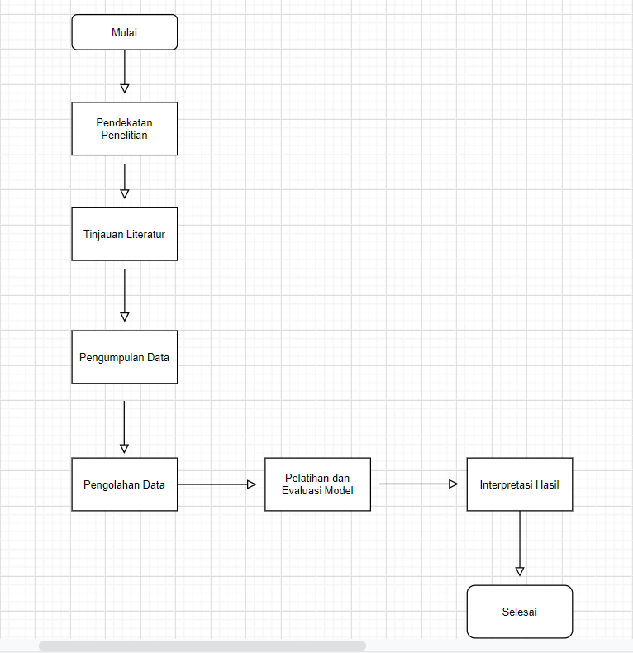

Gambar 1. Rencana Penelitian

## Pendekatan Penelitian

Penelitian ini bertujuan untuk meramalkan penjualan produk UD Anthony. Penelitian ini menggunakan pendekatan kuantitatif dan menggunakan machine learning untuk mengembangkan model prediksi dengan menganalisis data penjualan sebelumnya.

## Tinjauan Literatur

Penelitian sebelumnya, terutama yang berkaitan dengan penerapan machine learning dalam prediksi penjualan, dikaji. Penelitian ini juga membahas konsep dan teori tentang prediksi usaha dagang, pengembangan aplikasi berbasis web, dan algoritma Naive Bayes. Dua poin utama penelitian ini adalah:

- Pengembangan Model Prediksi dengan Machine Learning berfokus pada pengembangan model prediksi menggunakan machine learning dalam konteks penjualan produk. Membahas metode-metode machine learning yang relevan seperti regresi, decision trees, atau neural networks, serta teknik-teknik preprocessing data yang digunakan untuk meningkatkan akurasi prediksi. Selain itu, dapat memberikan wawasan tentang evaluasi model dan interpretasi hasil prediksi untuk mendukung pengambilan keputusan yang lebih baik.[9]

-Penerapan Algoritma Naive Bayes dalam memprediksi penjualan produk terlaris berfokus dengan langkah-langkah yang diambil meliputi tahap preprocessing data, seperti penghapusan data yang tidak relevan atau handling missing values, serta tahap pembuatan model dan evaluasi performa model menggunakan metrik-metrik yang relevan seperti akurasi, presisi, recall, dan F1-score.

## Pengumpulan Data

Data penjualan historis UD Anthony akan dikumpulkan melalui observasi, wawancara, dan rekaman transaksi yang tersedia. Variabel-variabel yang relevan seperti tanggal penjualan, jenis produk, harga penjualan, dan faktor-faktor lain yang mempengaruhi penjualan akan diidentifikasi dan dikumpulkan. [9]

## Pengolahan Data

Data akan diolah dengan menggunakan alat analisis seperti Python atau R. Langkah-langkah pengolahan data meliputi pembersihan data, eliminasi noise, pembuatan fitur tambahan jika diperlukan, dan transformasi data untuk meningkatkan kualitas model. [9]

## Pelatihan dan Evaluasi Model

Pentingnya proses pelatihan dan evaluasi model dalam konteks prediksi penjualan menggunakan algoritma Naive Bayes sangatlah krusial[9]. Dengan menekankan langkah-langkah esensial seperti pembagian data menjadi set pelatihan dan set pengujian, serta menggunakan data yang memadai untuk melatih model dengan akurat. Evaluasi model dengan metrik keakuratan, ketepatan, sensitivitas, dan skor F1 memberikan wawasan mendalam tentang kinerja model dalam memprediksi data yang belum terlihat. Di sisi lain langkah-langkah yang sama dalam pelatihan dan evaluasi model sangatlah penting. Dengan menerapkan validasi silang sebagai tambahan untuk mengukur kemampuan generalisasi model terhadap data baru. Dengan metode ini, dapat dipastikan bahwa model tidak hanya mempelajari pola yang spesifik pada data pelatihan, tetapi juga dapat memberikan prediksi yang akurat terhadap data baru yang belum dikenal sebelumnya

## Interpretasi Hasil

Untuk mendapatkan informasi tentang pola penjualan yang relevan dan tren konsumen, analisis dan interpretasi hasil prediksi akan dilakukan oleh UD Anthony. Informasi ini akan digunakan sebagai dasar untuk saran dan rencana bisnis berikutnya. Akibatnya, metodologi penelitian ini akan menggabungkan prinsip-prinsip prediksi dalam bisnis dagang, pembuatan aplikasi berbasis web, dan penggunaan algoritma Naive Bayes untuk menganalisis penjualan historis UD Anthony. Tujuannya adalah untuk membuat proses pengambilan keputusan bisnis lebih efisien.

# Hasil dan Pembahasan

## Pengolahan Data

Data penjualan UD.Anthony, yang dikumpulkan dari formulir survei internal, digunakan untuk melakukan perhitungan. Metode Algoritma Naive Bayes digunakan untuk memprediksi sesuatu dengan menghitung probabilitas dari setiap nilai variabel dan merangkumnya dalam tabel probabilitas. Hasil perhitungan manual dibandingkan dengan hasil perhitungan Rapid Miner, yang mengkonfirmasi akurasi perhitungan manual. Data akan dibagi menjadi dua bagian: data pelatihan dan data uji. Variabel yang akan digunakan untuk meramalkan penjualan UD Anthony telah ditetapkan.

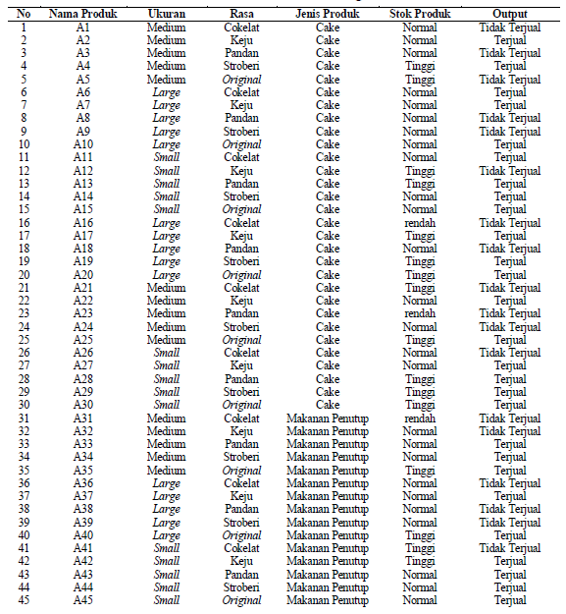

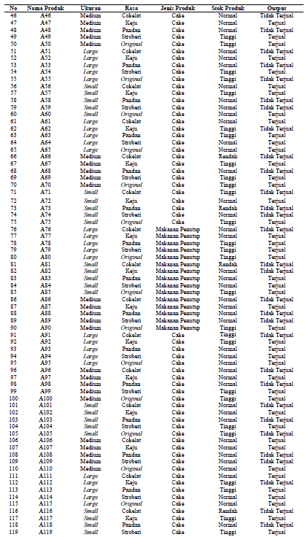

Gambar 2.Data Penjualan



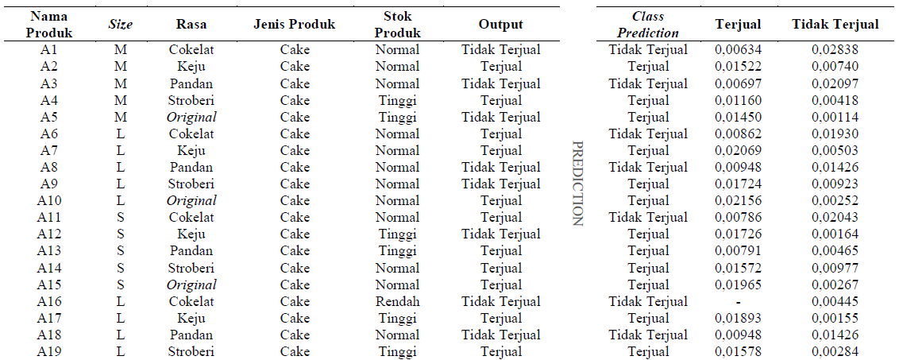

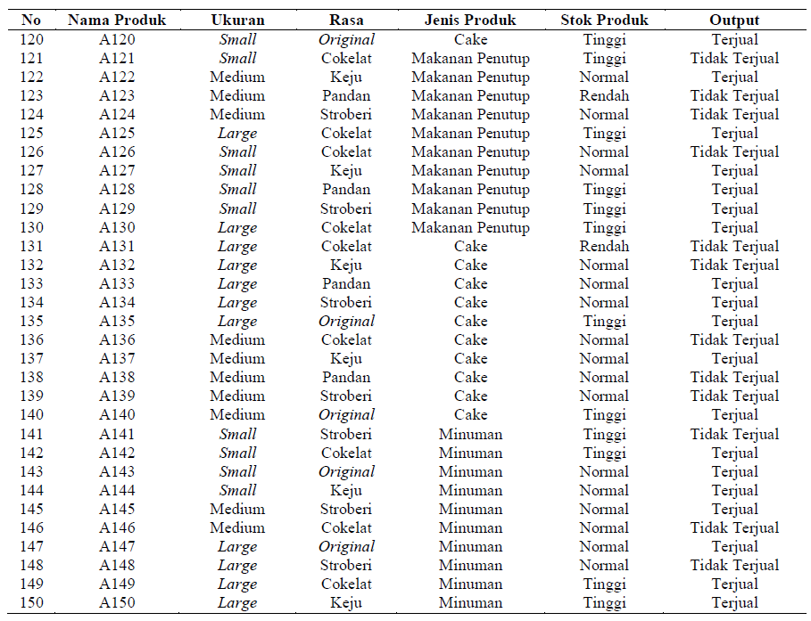

Gambar 3.Data Penjualan

Rumus yang digunakan untuk menghitung probabilitas Terjual dan Tidak Terjual adalah sebagai berikut: $$P (A) = n(A)n(S)$$

$$Keterangan:$$

$$P (A) = Probabilitas dari kejadian An (A) = Banyaknya kejadian yang dimaksud(S) = Jumlah dari keseluruhan dataP (Terjual) = \frac{90 }{150}= 60P (Tidak Terjual) = \frac{60}{150}= 0,40$$

Hasil dari probabilitas data dapat dilihat pada tabel berikut :



Gambar 4.Hasil Probabilitas Data

Setelah memperoleh probabilitas dari data, peneliti menghitung probabilitas individu untuk setiap variabel yang dipertimbangkan, termasuk ukuran, rasa, jenis produk, dan stok. Jumlah penjualan yang berhasil dan tidak berhasil digunakan sebagai dasar untuk menghitung probabilitas untuk masing-masing variabel. Tabel berikut berisi informasi tentang perhitungan probabilitas untuk masing-masing variabel.

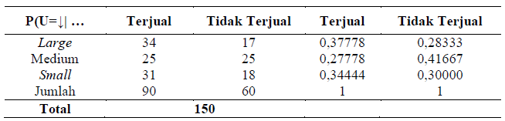

Gambar 5.Perhitungan Probabilitas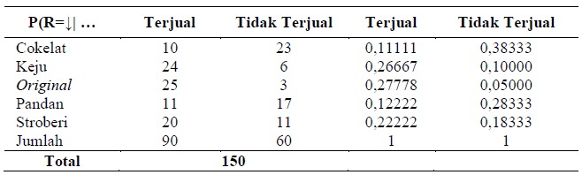

Gambar 6.Total Keseluruhan Probabilitas Ukuran

Dengan kondisi (Cokelat|Terjual) adalah 0,1111, (Keju|Terjual) adalah 0,26667, (Original|Terjual) adalah 0,27778, (Pandan|Terjual) adalah 0,12222, dan (Stroberi|Terjual) adalah 0,22222, menurut tabel yang disajikan. Dengan kondisi (Cokelat|Tidak Terjual) adalah 0,38333, (Keju|Tidak Terjual) adalah 0,10000, (Original|Tidak Terjual) adalah 0,05000, (Pandan|Tidak Terjual) adalah 0,28333, dan (Stroberi| Tidak Terjual) adalah 0,18333.

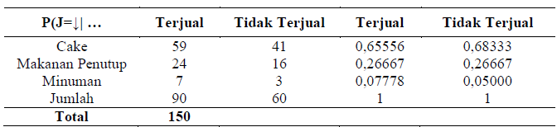

Gambar 7.Total Keseluruhan Probabilitas Rasa

Dari data dalam tabel tersebut, dapat disimpulkan bahwa probabilitas untuk variabel jenis produk dengan kondisi (Cake| Terjual) adalah 0,65556, (Makanan Penutup| Terjual) adalah 0,26667, dan (Minuman| Terjual) adalah 0,07778. Sedangkan untuk kondisi (Cake| Tidak Terjual) adalah 0,68333, (Makanan Penutup| Tidak Terjual) adalah 0,26667, dan (Minuman| Tidak Terjual) adalah 0,07778. Total probabilitas untuk setiap kategori terjual dan tidak terjual adalah 1.

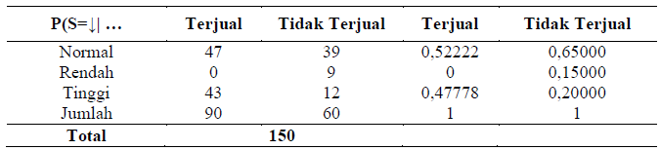

Gambar 8.Total Keseluruhan Probabilitas Jenis Produk

Setelah memahami kemungkinan untuk masing-masing kriteria, langkah berikutnya adalah menghitung jumlah kemungkinan untuk setiap kategori. Dalam tabel yang disajikan, variabel stok dengan kondisi Normal|Terjual) memiliki probabilitas 0,52222, variabel Rendah|Terjual) memiliki probabilitas 0, variabel Rendah|Tidak Terjual memiliki probabilitas 0,15000, dan variabel Tinggi|Tidak Terjual memiliki probabilitas 0,20000. Gambar 9 menunjukkan data uji yang digunakan dalam penelitian ini.

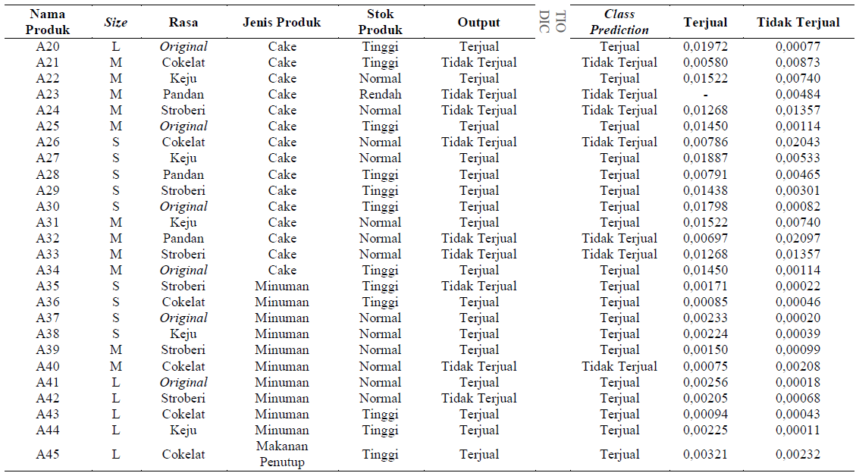

Gambar 9.Data Testing

Gambar 9 menunjukkan bahwa kelas prediksi adalah hasil dari penggunaan algoritma Naive Bayes, dan outputnya adalah data aktual. Ada hasil prediksi yang cocok dengan output, tetapi ada juga yang tidak. Tingkat akurasi mencapai 84% dari seluruh data uji.

## Hasil Percobaan Rapid Miner

Selama proses pengujian, aplikasi Rapid Miner 5.3 digunakan. Tujuannya adalah untuk membandingkan hasil perhitungan manual dan mengevaluasi seberapa efektif algoritma klasifikasi Naïve Bayes dalam kondisi yang dibahas dalam penelitian ini.

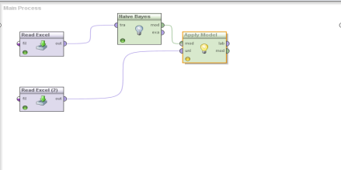

Gambar 10.Pengujian Perangkat Lunak Rapid Miner

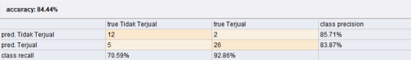

Gambar 11.Nilai Akurasi

Berdasarkan gambar 11, diperoleh nilai akurasi sebesar 84,44%, dengan jumlah True Positif sebanyak 26 dan True Negatif sebanyak 12. Hasil dari perangkat lunak dan perhitungan manual sesuai, menunjukkan keberhasilan dalam proses perhitungan. [9]

# Kesimpulan dan Saran

Algoritma Naive Bayes terbukti berhasil dalam meramalkan penjualan produk UD.Anthony, menurut hasil analisis data. Dengan tingkat akurasi 83.44%, algoritma ini menghasilkan model tabel probabilitas yang digunakan untuk prediksi. Hasil perhitungan menunjukkan bahwa variabel dalam kategori "Large", rasa dalam kategori "Original", jenis produk dalam kategori "Cake", dan stok dalam kategori "Normal" memiliki kemungkinan yang signifikan untuk mempengaruhi penjualan produk, dengan mengetahui produk yang memiliki kemungkinan tinggi untuk terjual, UD.

# Ucapan Terima Kasih

Terima kasih kepada semua pihak yang telah memberikan dukungan dalam pelaksanaan kegiatan pengabdian lapangan ini, termasuk karyawan, kolega, teman-teman, dan keluarga yang telah memberikan kontribusi dan dukungan dalam penelitian ini. Dalam konteks prediksi penjualan toko UD Anthony, penggunaan algoritma Naive Bayes diharapkan dapat membantu dalam memperkirakan permintaan pasar, sehingga toko dapat mengatur persediaan barang dengan lebih efisien dan mengoptimalkan strategi penjualan.

# Daftar Pustaka

[1] T. Yulianto, “Prediksi Penjualan Produk Menggunakan Algoritma Naive Bayes,” *J. Teknol. Yogyakarta*, vol. 1, no. 2, pp. 3–10, 2019.

[2] A. Ridwan, “Penerapan Algoritma Naïve Bayes Untuk Klasifikasi Penyakit Diabetes Mellitus,” *J. SISKOM-KB (Sistem Komput. dan Kecerdasan Buatan)*, vol. 4, no. 1, pp. 15–21, 2020, doi: 10.47970/siskom-kb.v4i1.169.

[3] D. Rezekika, “Penerapan Algoritma Naïve Bayes Untuk Memprediksi Penjualan Spare Part Sepeda Motor,” *J. Pelita Inform.*, vol. 8, no. 3, pp. 326–329, 2020.

[4] A. Iskandar and A. H. Rangkuti, “Perancangan Sistem Informasi Penjualan Tunai Pada Pt. Klaten Bercahaya,” *J. Basis Data, ICT Res. Cent. UNAS*, vol. 3, no. 2, pp. 124–131, 2008.

[5] S. Adiguno, Y. Syahra, and M. Yetri, “Prediksi Peningkatan Omset Penjualan Menggunakan Metode Regresi Linier Berganda,” *J. Sist. Inf. Triguna Dharma (JURSI TGD)*, vol. 1, no. 4, p. 275, 2022, doi: 10.53513/jursi.v1i4.5331.

[6] M. S. Mohammad Suryawinata, *Buku Ajar Mata Kuliah Pengembangan Aplikasi Berbasis Web*. 2019. doi: 10.21070/2019/978-602-5914-81-2.

[7] H. D. Wijaya and S. Dwiasnati, “Implementasi Data Mining dengan Algoritma Naïve Bayes pada Penjualan Obat,” *J. Inform.*, vol. 7, no. 1, pp. 1–7, 2020, doi: 10.31311/ji.v7i1.6203.

[8] P. R. Rosidi Mohammad and K. Setiawan, “Implementasi Algoritma Naïve Bayes Terhadap Data Penjualan untuk Mengetahui Pola Pembelian Konsumen pada Kantin,” *Manaj. Inform. dan Komun.*, vol. 5, 2023.

[9] Juwita, M. Safii, and B. Efendi Damanik, “Algoritma Naïve Bayes Untuk Memprediksi Penjualan Pada Toko VJCakes Pematang Siantar,” *J. Mach. Learn. Artif. Intell.*, vol. 1, no. 4, pp. 337–346, 2022, doi: 10.55123/jomlai.v1i4.1674.

[10] N. Khasanah, A. Salim, N. Afni, R. Komarudin, and Y. I. Maulana, “Prediksi Kelulusan Mahasiswa Dengan Metode Naive Bayes,” *Technol. J. Ilm.*, vol. 13, no. 3, p. 207, 2022, doi: 10.31602/tji.v13i3.7312.